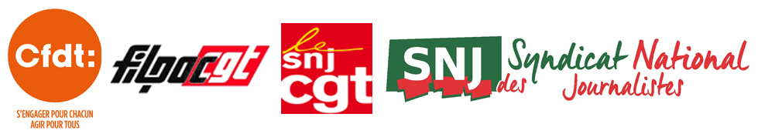

Woippy le 18 juin 2024

Hold-up sur les NAO 2024

La seconde réunion des Négociations annuelles obligatoires NAO (la première concernait le calendrier) s’est tenue ce mardi 18 juin à Woippy. Les organisations syndicales sont tombées d’accord sur une liste de revendications commune, focalisée sur des revalorisations salariales pour tous, des progressions indiciaires pour les bas indices bloqués depuis 10 ans à la Rédaction et chez les employés, la réévaluation de primes pour les journalistes et les cadres, ainsi que de piges photo et permanences de nuit, l’extension des tickets restaurants, entre autres.
A peine lecture faite de nos revendications, le directeur général a averti: « Aujourd’hui, la situation du RL et du groupe Ebra amène à venir sans marges ni volonté d’augmentation générale (…) On ouvre la porte à des discussions sur la refonte des statuts journalistes et cadres (...) Dans ce cadre-là, on pourra trouver les marges de manœuvre sur une volonté de préservation » des acquis.
Traduction : les nouveaux embauchés auront un statut différent des nôtres ; forcément moins disant tout en restant « attractif » selon les mots du directeur général. De notre côté, nous conserverions « 99,5% » de nos acquis mais l’hypothèse de pouvoir rendre des jours de repos est sur la table, comme elle l’a été à L’Est Républicain dernièrement. Voilà tout ce que l’on sait à ce stade ; le reste doit être couché noir sur blanc au gré des réunions qui nous sont proposées dès le 3 juillet, rendez-vous qui devait être consacré initialement… aux NAO.
Ce qui est sûr, c’est que la direction conditionne la mise en œuvre des NAO à la signature de cette future refonte de statuts, ce que les organisations syndicales déplorent unanimement.
Cela s’apparente, selon nous, à un dévoiement des NAO !
Nous regrettons de ne pas pouvoir vous livrer davantage d’informations pour le moment mais nous sommes ouverts à toute réflexion qui pourrait faire avancer le débat au sein du personnel (vous trouverez nos contacts en bas de ce communiqué). La parole de tous sera indispensable pour aborder ces négociations dans un climat plus juste et plus équitable.
Dès lors que nous aurons davantage d’informations à vous communiquer (n’espérez rien avant la rentrée), nous proposerons une réunion à l’ensemble du personnel, à Woippy.

Nous contacter : cfdt.s3c.rl@gmail.com / filpacrl@gmail.com
Nous contacter snjcgterv@gmail.com / snjrepublicainlorrain@gmail.com

